Сценарий спортивного мероприятия:

«Ко дню дошкольного работника»

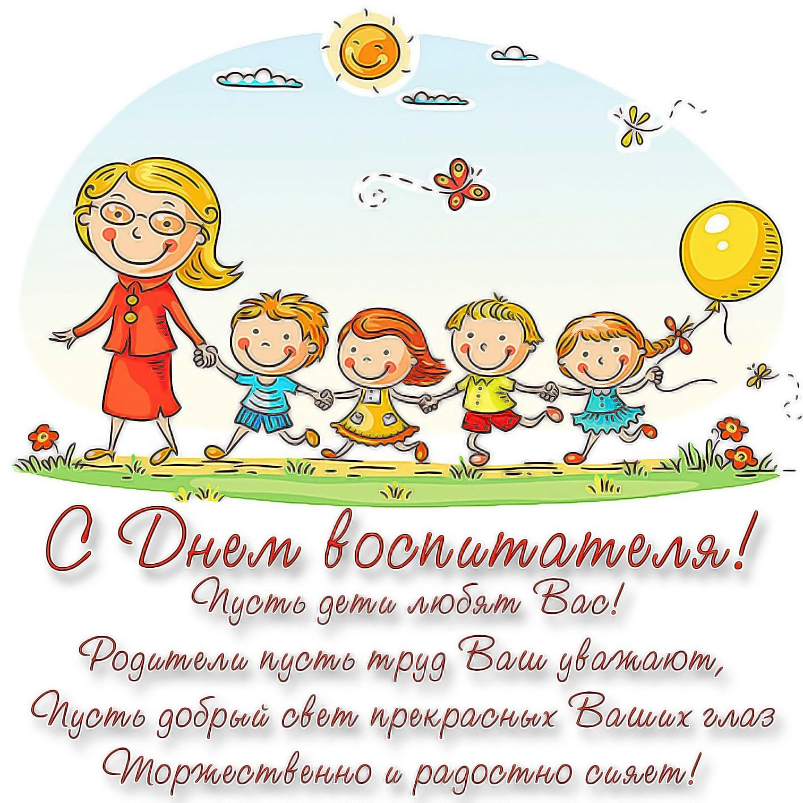

Подготовила и провела

воспитатель высшей категории Эльгайтарова С.О.

Звучат фанфары. Ведущий:

Здравствуйте дорогие воспитатели! Здравствуйте дети!

Ребята, а вы знаете, что у ваших воспитателей сегодня праздник?

Я пригласила вас отметить «День воспитателя» в нашем зале.

                Воспитатель – слово-то какое!

                В нём таятся свет, добро, тепло.

                Кто детей порадует игрою?

                Кто их пожурит совсем не зло?

                Вам благодаря, взрослеют дети,

                Зная, как вести себя и жить.

                Воспитатели, добрее вас нет на свете!

                Вам счастливыми желаем быть!

Как прекрасно, что в этот **день** мы можем сказать друг другу еще больше добрых и ласковых слов!

С **праздником вас**, уважаемые коллеги!

С днем **работников дошкольного образования**!

Воспитателей мы славим!

В этот светлый **день поздравим**!

Ох, **работа нелегка…**

Вы – надежная рука

Мам и пап всех поколений.

Счастья, радостных мгновений!

А веселый детский смех –

Вам подарок лучше всех!

Уважаемые сотрудники детского сада! Для вас звучит гимн воспитателей

Выходят дети и читают стихи:

**Ведущий.**

                Вы не просто воспитатели для деток,

Вы им маму заменяете вполне.

Им не нужно сладеньких конфеток,

Если радостно, комфортно на душе!

**1 ребёнок.**

                Для нас ведь главное – забота,

                Уход, вниманье день за днём.

                Воспитатель – сложная работа

                Если ребятишек полон дом!

**2 ребёнок.**

                Благодарны мы Вам за старанья,

                За улыбки детские и смех!

                Пусть проблемы и переживанья

                Позади, останутся у всех!

**3 ребёнок.**

                Мы желаем крепкого здоровья,

                Много сил, упорства и добра.

                Будем вас всегда встречать с любовью

И не позабудем никогда!

4.Ребенок

Поздравляем всех сегодня

Кто жизнь детям посвятил

Вам здоровья и здоровья

Много радости и сил

5.Ребенок :

Мы поздравить нынче рады

Всех **работников детсада**

Педагогов, докторов

Нянечек и поваров.

Всех кто с нами здесь живет,

Сердце детям отдает

**Песня «Привозили в колясочках мамы»**

Собрались мы здесь сегодня, чтобы посоревноваться в силе и ловкости, скорости и выносливости. Мы собрались для того, чтобы посмотреть, что умеют и могут наши дети и воспитатели.

Пусть сегодня товарищеская встреча будет по-настоящему товарищеской. Я призываю команды к честной **спортивной борьбе**, желаю всем успеха. Пусть победит сильнейший, а в выигрыше пусть останутся наша дружба и сплоченность!

Ведущий: Для проведения **спортивных** состязаний нам необходимо компетентное судейство.

Наши соревнования будут судить самое справедливое в мире жюри

- Заведующий детского сада Батырова Марият Кошалиевна

- Завхоз Аюпова Сания Бекмухамбетовна

- Медсестра Култаева Айшат Базарбиевна

Ведущий: А сейчас мы познакомимся с главными действующими лицами нашего **спортивного праздника**.

Сегодня принимают участие две команды.

1 Команда *«КРЕПЫШИ»*

Капитан команды: воспитатель группы «Одуванчик»- Алия Эдыльхановна

Наш девиз: *«****Спортом****занимаемся здоровья набираемся»*

2 Команда *«НУ, ПОГОДИ!»*

Капитан команды: воспитатель группы «Колобок»-Фатима Рахметовна

Наш девиз : *«Один за всех, все за одного»*

Ведущий:

Прежде чем соревноваться

Вы скорей должны размяться

Упражнения выполнять

И за мною повторять.

**(Разминка музыкальная)**

**1-эстафета –*«Собери урожай»***

Оборудование: 2 пары калош, набор овощей, две корзины, два обруча.

Напротив каждой команды на *«грядке»* в обруче лежат овощи. Первый участник в больших калошах добегает до грядки, берет морковку, возвращается назад и кладет ее в корзину; далее бежит второй участник, берет свеклу и т. д.

2-задание-«игра *«Отгадай, какая сказка?»*

1. Сколько лет прожили старик со старухой? *(30 лет и 3 года)*

2. Как обозвала старуха старика, когда узнала, что он отпустил золотую рыбку? *(Дурачина ты, простофиля)*

3. Что такое Чунга-чанга? *(Остров)*

4. Владелец волшебной лампы? *(Аладдин)*

5. Имя доктора, лечащего гоголем-моголем и шоколадом? *(Айболит)*

6. Кого приглашали копать картошку? *(Антошку.)*

7. Умывальников начальник и мочалок командир? *(Мойдодыр)*

8. Очень маленький конек, он Иванушки дружок. *(конек-горбунок)*

**2-эстафета - Эстафета *«Бег в мешках»***

Дети и воспитатели стоят в двух колоннах

Перед каждой колонной в 5 – 6 м. от стартовой черты стоит стул.

Первые участники надевают на ноги по мешку и удерживают его на поясе.

По команде прыгают на двух ногах до стула. Затем садятся на стул.

Снимают мешок с ним в руках бегут к своим командам. Передав мешок следующим участникам, игроки встают в конец колоны. Участники выполняют те же действия. Побеждает команда быстрее закончившая эстафету.

**3-конкурс**

**Внимание! Внимание! Игра в словосочетания!**

- Принцессами из книжки мечтают стать *(девчонки)*

- За дракой наблюдать в сторонке не будут никогда *(мальчишки)*

- Ноготки на пальчиках красят только…

- Лешей, Колей, Севочкой называют…

- Любят **спорт**, машины, гонки настоящие…

- Увидев серенькую мышку, от страха завизжат…

- Слезы лить без передышки способны многие…

- В самосвал грузить щебенку могут запросто…

- В летних сарафанчиках ходят только…

**5-й конкурс – *«Игра со стульями» Дети играют вначале, потом конкурс для воспитателей.***

**5 Конкурс «Лучший букет для воспитателя»**

2 команды по 10 игроков. По сигналу первые игроки едут на самокатах с цветами, подъезжают к корзине, кладут цветок и возвращаются к команде.

**Ведущий.** Какой красивый букет получился у вас ребята! Вы дарите их своим  воспитателям? (да)  Давайте спросим у воспитателей, понравился им ваш букет? (Воспитатели благодарят детей)

Слово желающим поздравить коллег

Слово жюри

Ведущий: Вот и закончился наш **праздник**. Все участники команд показали свою ловкость, силу, быстроту. А главное – получили заряд бодрости и массу положительных эмоций!

Ещё раз поздравляем всех с **праздником**!

Дети читают монтаж:

Слава, слава нашим няням, -1

слава, слава поварам, -2

Воспитателям, завхозам, -3

сторожам и докторам. -4

Всем, кто гладит и стирает, -5

детский садик убирает. - 6

музыкантам нашим – браво!- 7

И заведующему – слава!

Вы для нас – вторые мамы! *(Все вместе)*

**Мы в праздник профессиональный**

**Всех поздравляем от души**

**Всех, кто *«сгорает»* на работе,**

**Кого так любят малыши!**

**Всех, кто заботится и кормит,**

**Кто с ними пляшет и поет,**

**Белье стирает, охраняет,**

**И головою отвечает**

**И интеллект им развивает**

**Всю душу, сердце отдает!**